Министерство науки и высшего образования Российской Федерации

Пензенский государственный университет

Кафедра «Системы автоматизированного проектирования»

**ОТЧЕТ**

по лабораторной работе №2

по курсу «Базовое ПО САПР»

на тему «Изучение командного интерпретатора и пакетных командных файлов Windows. Часть 2»

Выполнили студенты группы 20ВВ2.1:

Горбунов Н.А.  
Исаев С.Д.  
Кривцов Н.А.

Приняли:

Гудков А.А.

Гудков П.А.

Пенза 2022

**Цель работы:** изучить взаимодействие командного интерпретатора, пакетных файлов и исполняемых файлов.

1. Создали пакетный файл, выводящий запрос на ввод пароля:

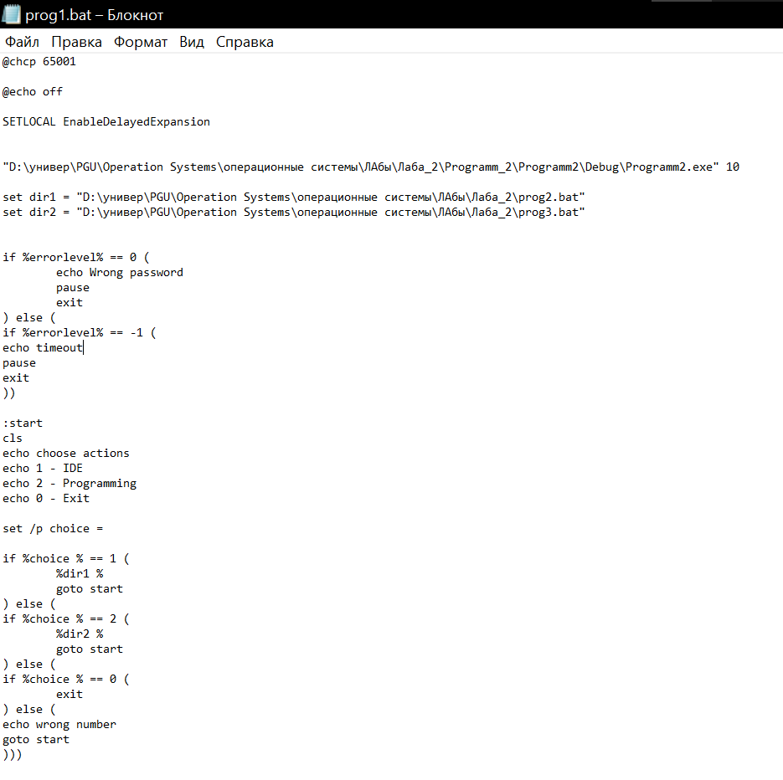

Программа, выполняющая ввод пароля (Время ожидания передается из bat файла через командную строку):

#include <iostream>

#include <thread>

#include <string>

#include <Windows.h>

#include <locale>

#include <conio.h>

#include <vector>

using namespace std;

void wait(void* param);

void SetStdinEcho(bool enable);

int main(char argc, char* argv[])

{

setlocale(LC_ALL, "RUS");

SetStdinEcho(true);

string pass = "qwerty";

string userPass;

if (argc == 0) return 0;

char c;

string time = argv[1];

//string time = "10";

int Time = 1000 * stoi(time);

std::vector<char> password;

std:cout << "Введите пароль : ";

_beginthread(wait, 0, (void*)Time);

SetStdinEcho(false);

std::cin >> userPass;

cout << "\n";

if (userPass == pass) {

return 1;

}

else return 0;

}

void SetStdinEcho(bool enable)

{

#ifdef WIN32

HANDLE hStdin = GetStdHandle(STD_INPUT_HANDLE);

DWORD mode;

GetConsoleMode(hStdin, &mode);

if (!enable)

mode &= ~ENABLE_ECHO_INPUT;

else

mode |= ENABLE_ECHO_INPUT;

SetConsoleMode(hStdin, mode);

#else

struct termios tty;

tcgetattr(STDIN_FILENO, &tty);

if (!enable)

tty.c_lflag &= ~ECHO;

else

tty.c_lflag |= ECHO;

(void)tcsetattr(STDIN_FILENO, TCSANOW, &tty);

#endif

}

void wait(void* param)

{

int time = (int)param;

Sleep(time);

exit(-1);

}

1. Создали два bat файла для вывода подменю для выбора приложения.

А) Файл выводит меню для выбора программ - редакторов

@chcp 65001

@echo off

SETLOCAL EnableDelayedExpansion

rem cd "D:\универ\PGU\Operation Systems\операционные системы\ЛАбы\Лаба_2"

set dir2Programm = "D:\универ\PGU\Operation Systems\операционные системы\ЛАбы\Лаба_2\Programm_2_1\Debug\Programm_2_1.exe"

set dirVisualStudio = "C:\Program Files (x86)\Microsoft Visual Studio\2019\Community\Common7\IDE\devenv.exe"

set dirSublimeText = "C:\Program Files\Sublime Text 3\sublime_text.exe"

set bat1 = "D:\универ\PGU\Operation Systems\операционные системы\ЛАбы\Лаба_2\prog1.bat"

:start2

cls

echo choose actions

echo Vs - Visual studio

echo S - Sublime text

echo 0 - Exit

set /p choice =

"D:\универ\PGU\Operation Systems\операционные системы\ЛАбы\Лаба_2\Programm_2_1\Debug\Programm_2_1.exe" %choice %

if errorlevel 5 goto exit

if errorlevel 2 goto sublime

if errorlevel 1 goto visualStudio

echo write another value

rem Если не попадёт ни в одну

goto start2

rem -----------------------------

:visualStudio

%dirVisualStudio %

goto start2

rem -----------------------------

rem -----------------------------

:sublime

%dirSublimeText %

goto start2

rem -----------------------------

rem -----------------------------

:exit

"D:\универ\PGU\Operation Systems\операционные системы\ЛАбы\Лаба_2\prog1.bat"

rem -----------------------------

Б) Файл выводит меню, позволяющее открыть языки программирования и калькулятор

@chcp 65001

@echo off

SETLOCAL EnableDelayedExpansion

rem cd "D:\универ\PGU\Operation Systems\операционные системы\ЛАбы\Лаба_2"

set dir2Programm = "D:\универ\PGU\Operation Systems\операционные системы\ЛАбы\Лаба_2\Programm_2_1\Debug\Programm_2_1.exe"

set dirPython = "C:\Users\nikgo\AppData\Local\Programs\Python\Python38\python.exe"

set dirCalculate = "C:\Windows\System32\calc.exe"

set dirGithub = "C:\Users\nikgo\AppData\Local\GitHubDesktop\GitHubDesktop.exe"

set bat1 = "D:\универ\PGU\Operation Systems\операционные системы\ЛАбы\Лаба_2\prog1.bat"

:start2

cls

echo choose actions

echo p- Python

echo c - Calculator

echo g - GitHub

echo 0 - Exit

set /p choice =

"D:\универ\PGU\Operation Systems\операционные системы\ЛАбы\Лаба_2\Programm_2_2\Debug\Programm_2_2.exe" %choice %

if errorlevel 5 goto exit

if errorlevel 3 goto GitHub

if errorlevel 2 goto Calculator

if errorlevel 1 goto python

cls

echo write another value

rem Если не попадёт ни в одну

goto start2

rem -----------------------------

:python

%dirPython %

goto start2

rem -----------------------------

rem -----------------------------

:Calculator

%dirCalculate %

goto start2

rem -----------------------------

rem -----------------------------

:GitHub

%dirGithub %

goto start2

rem -----------------------------

rem -----------------------------

:exit

"D:\универ\PGU\Operation Systems\операционные системы\ЛАбы\Лаба_2\prog1.bat"

rem -----------------------------

Для выбора приложений написали 2 программы:

#include <iostream>

#include <string>

using namespace std;

int main(int argc, char* argv[])

{

string input = "";

input += argv[1];

//cout << input;

if (input == "Vs" || input == "vS" || input == "VS" || input == "vs" || input == "v" || input == "V")

{

// visual studio

return 1;

}

else if(input == "S" || input == "s")

{

// sublime

return 2;

}

else if (input == "U" || input == "Unity" || input == "u")

{

return 3;

}

else if (input == "P" || input == "p")

{

return 4;

}

else if (input == "0") {

return 5;

}

return 0;

}

#include <iostream>

#include <string>

using namespace std;

int main(int argc, char* argv[])

{

string input = "";

input += argv[1];

cout << input;

if (input == "P" || input == "p" || input == "py" || input == "Py" || input == "python" || input == "Python")

{

// Python

return 1;

}

else if (input == "c" || input == "C")

{

// Calculator

return 2;

}

else if (input == "g" || input == "G" || input == "git")

{

// gitHub

return 3;

}

else if (input == "0") {

return 5;

}

return 0;

}

Результат:

Ввод пароля:

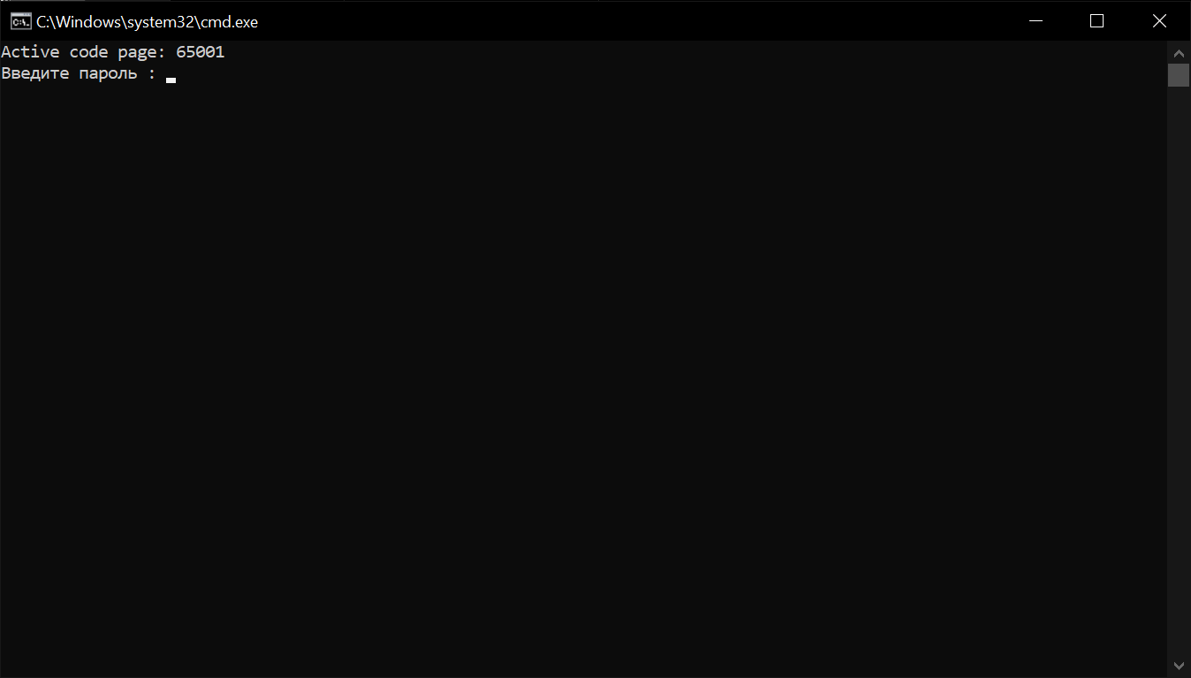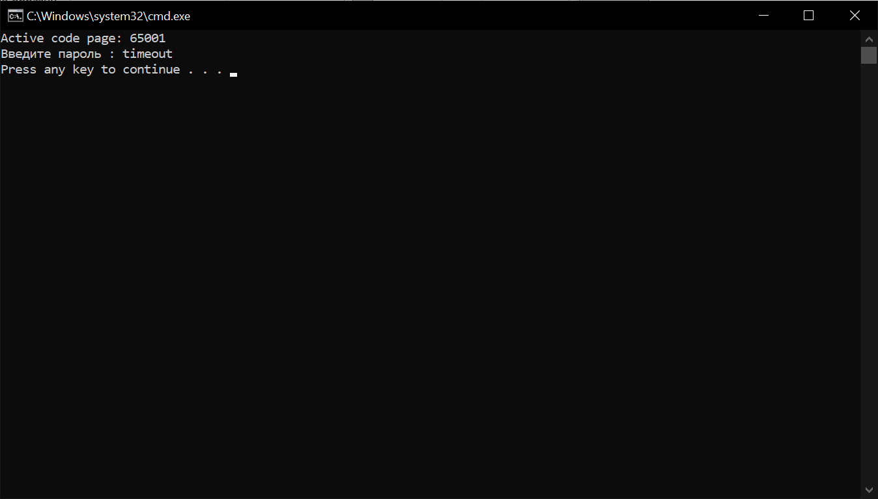

Выбор режима работы:

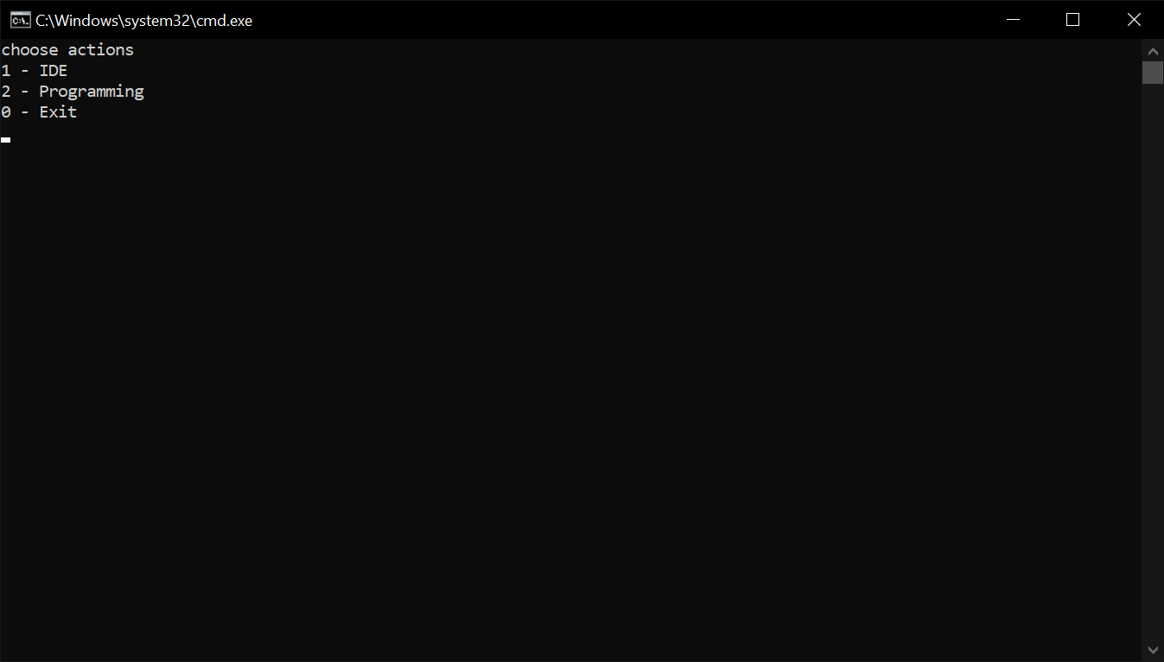

Подменю выбора редакторов:

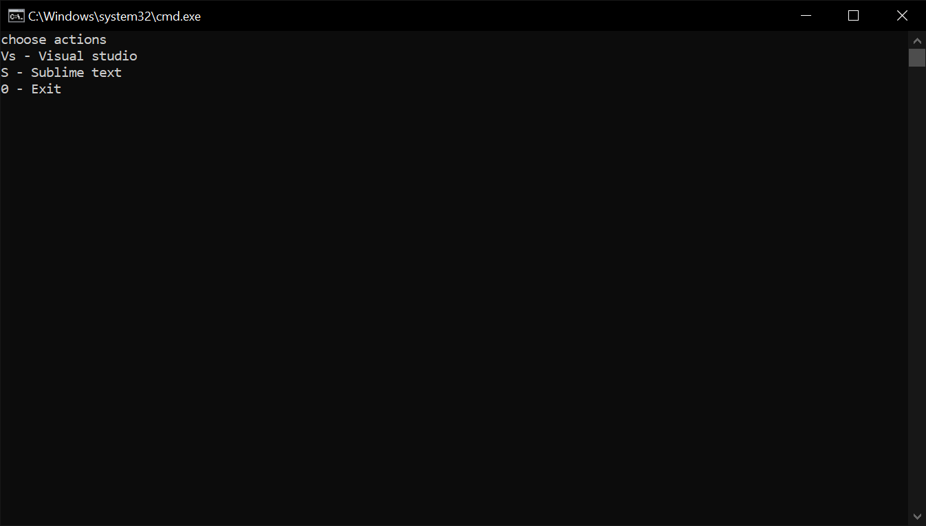

Подменю выбора программ для программирования:

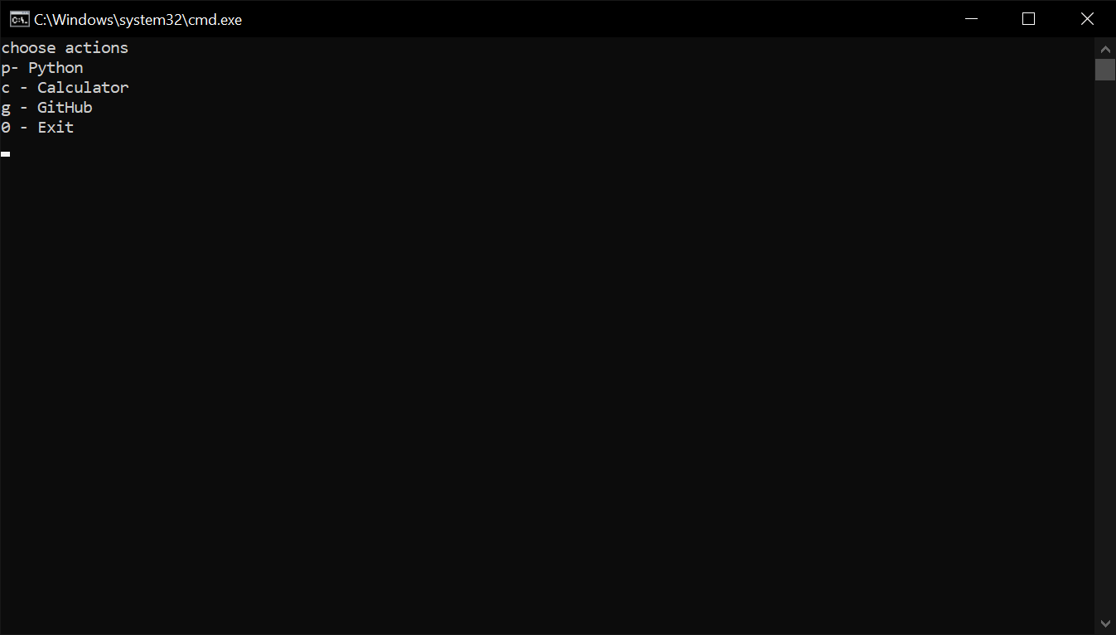

**Вывод:** мы изучили взаимодействие bat файлов и исполняемыми файлами, изучили передачу параметров в exe файлы и обработку кодов возврата в операционную систему.